山东管理学院辅修专业报名流程
一、打开学校官网主页，找到“教务管理”，选择任意入口进入教务管理系统
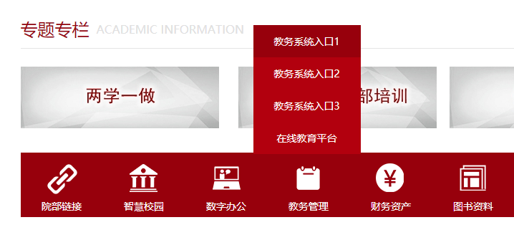
二、输入账号密码
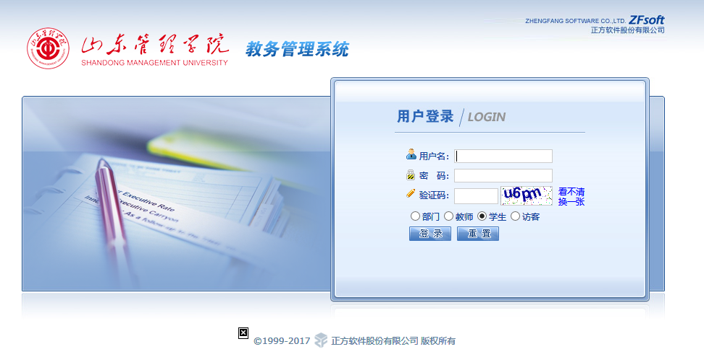
三、选择“信息维护”“辅修报名”
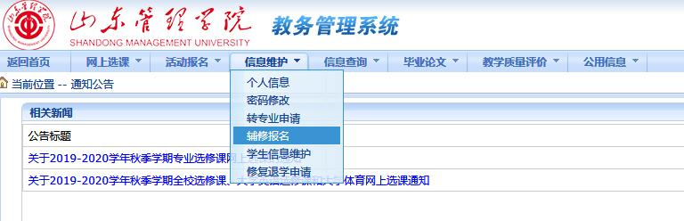
四、选择相应辅修专业
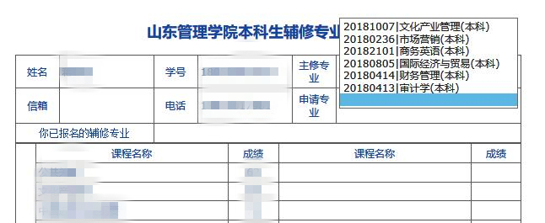
五、点击 “报名”，提示“报名成功”
六、报名成功后，辅修专业显示在“你已报名的辅修专业”

